Manutenzione Predittiva su Condizione e Proattiva
Analisi di vibrazioni Nel Vostro Stabilimento

VENTILATORE 2SPB
14/08/2019



Stabilimento

AGC AUTOMOTIVE ITALIA ROCCASECCA

Alla cortese att.ne del Ing. Dell’ascenza Fabio

Report Diagnostico

Cliente: AGC AUTOMOTIVE ITALIA

Contatto: Ing. Dell’ascenza Fabio

Sito di misura: Roccasecca

Data rilievi : 14 Agosto 2019

Numero di ordine: 451045061

Tipo di misure: Vibrazionali
Strumentazione utilizzata: Analizzatore Pruftechnik Vibexpert II Accel. VIB 6.142

Esecuzione misure e report: Sig. Angelo Lisi

Sommario

l. Introduzione
- Schema punti di misura
- Misurazioni eseguite
- Analisi in frequenza
- Allegati

Introduzione

Lo scopo dell'attività, svolta presso lo stabilimento della AGC AUTOMOTIVE ITALIA di Roccasecca, è stato quello di valutare lo stato delle vibrazioni oggetto dell’ordine.

Le acquisizioni sono state effettuate facendo riferimento alla normativa ISO 108016-3, che disciplina sia le modalità di analisi che la scelta dei punti di misura e le soglie di allarme relative ai macchinari in esame.

E’ possibile distinguere due diversi livelli di analisi vibrazionale, caratterizzati dagli strumenti che vengono utilizzati e dalle finalità che di desidera raggiungere.

  - 1º Livello: Analisi dei valori globali

In questa tipologia di analisi, il segnale acquisito, opportunamente filtrato, viene integrato per ottenere un valore globale che caratterizzi il comportamento del macchinario. Tale valore rappresenta un indice del buono o cattivo stato del macchinario stesso e viene confrontato con delle opportune soglie di allarme in accordo alla normativa di riferimento.

  - 2º Livello: Analisi degli spettri

Con queste analisi più avanzate, è possibile entrare più a fondo nello studio del comportamento vibrazionale dei macchinari. Esse consistono nello scomporre il segnale acquisito nelle singole frequenze che lo compongono e nel valutare le ampiezze relative a tali frequenze. In questo modo è possibile avere non solo un'indicazione del buono o cattivo stato, ma anche indagare sulle cause di determinate anomalie.

A tal fine è stata condotta un'analisi vibrazionale di 1º e 2º livello, effettuando delle acquisizioni sui supporti nelle tre direzioni (orizzontale, verticale ed assiale - la direzione orizzontale è quella parallela al pavimento, la direzione verticale è perpendicolare all’ancoraggio del motore, la direzione assiale è lungo l'asse macchina), mediante l'utilizzo di un analizzatore portatile mod. VIBXPERT II.

2 . Schema punti di misura

Schema rilievo Punti
Puleggia o Giunto

2V
2H
2A

1V
1H
1A

In figura è rappresentato lo schema dei punti di misura sul motore.

- Con le diciture H, V e A si intendono rispettivamente orizzontale, verticale ed assiale. Le misure sono state acquisite senza carico e comunque dopo svariate ore di lavoro sia del mixer

Misurazioni eseguite
  - Mediante l'utilizzo di un accelerometro idoneo, su ciascun punto di misura sono state effettuate le seguenti analisi:
  - valore globale RMS di velocità di vibrazione tra 0,5-1000 Hz (in riferimento alla normativa ISO 10816-3);
  - spettro in accelerazione con la funzione di inviluppo, per la diagnostica delle problematiche relative ai cuscinetti ad elementi volventi;

I valori globali di vibrazione acquisiti sono riassunti negli allegati Report Spettri Rilevati e Report Misure Rilevate. I livelli registrati sono confrontati con le soglie previste dalla normativa di riferimento ISO 10816-3
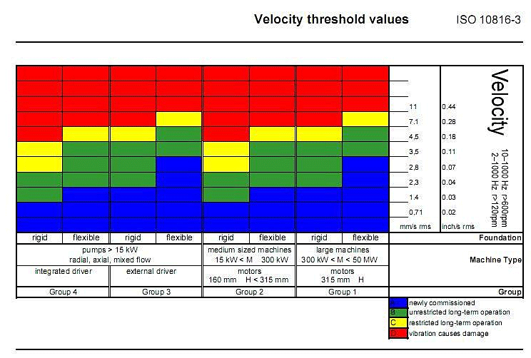

Analisi in frequenza

L'analisi sia di primo livello, valore globale, che di secondo livello, scomposizione del segnale acquisito nelle singole frequenze che lo compongono e valutazione delle ampiezze relative a tali frequenze, hanno evidenziato vari tipi di problematiche riassunte nelle pagine seguenti.
Report Spettri Rilevati;
  - Report Misure Rilevate
Per quanto riguarda le misure effettuate abbiamo seguito Le indicazioni del Vs. Ing. Dell’ascenza Fabio che in funzione alla importanza delle vs. macchine terrà conto oltre che delle nostre indicazioni anche di quei valori che secondo la sua esperienza sono da ritenersi pericolosi. Per la sola macchina che abbiamo analizzato non si sono evidenziati problemi.

CONTROLLI ANALISI DELLE VIBRAZIONI SUL MOTORE E VENTILATORE 2SPB

Si allegano alcuni report

Per qualunque chiarimento rimaniamo a sua completa disposizione.

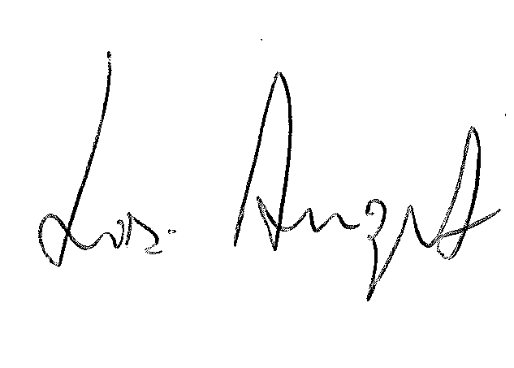

R.E.M. s.r.l. R.E.M. srl
Carlo Spaziani – Resp.Azienda Lisi Angelo – Uff. Tecnico

